Tento materiál byl vytvořen v rámci projektu Operačního programu Vzdělávání pro konkurenceschopnost.
Projekt MŠMT ČR | EU PENÍZE ŠKOLÁM
Číslo projektu | CZ.1.07/1.4.00/21.2079
Název projektu školy | Inovace ZŠ Bílé Podolí
Šablona III/2 | Inovace a zkvalitnění výuky prostřednictvím ICT

SADA č. II
Identifikátor: VY_32_INOVACE_SADA II_MI., DUM 7
Vzdělávací oblast: Matematika a její aplikace
Vzdělávací obor: Matematika

Autor: Stanislava Šindelářová
Základní škola a Mateřská škola Bílé Podolí, okres Kutná Hora
Hodina byla pilotně odučena 14. 12. 2012 v třídě I., 1. ročníku.

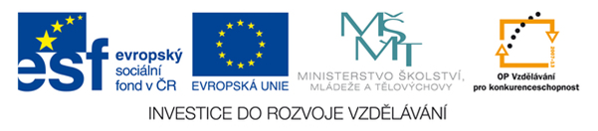

METODICKÝ LIST

Název: ŠIPKOVANÉ OBRÁZKY, 1. ročník
Stručná anotace: Procvičování prostorové představivosti

Postup práce:
- Žáci pracují podle jednoduché instrukce v úvodu pracovního listu, kterou učitel jim přečte.
- Žákům je nutné zdůraznit, že doplňované tvary mohou být různě pootočeny.
(Tato jednodušší varianta obsahuje vodící mřížku u základních čtverců.)

Č
H
H

Č

……………………………………………………

 |  |  |  |  |  | Š2
 |  | Š1
 |  | M
 |  |  |  | Č1 |  |  |  | Č2

Č1

Č2

M

Š1

Š2

……………………………….

Z
H

H

Z

………………………………..

Č
M
Z
Č
F
Ž
O

Ž

Č

Z

M

Č

F

O ……………………………
Ž
O

O

Ž

………………………………..

řešení
Č
H
H

Č

………………dům………………

 |  |  |  |  |  | Š2
 |  | Š1
 |  | M
 |  |  |  | Č1 |  |  |  | Č2

Č1

Č2

M

Š1

Š2

…………auto………….

Z
H

H

Z

……………strom…………..

Č
M
Z
Č
F
Ž
O

Ž

Č

Z

M

Č

F

O …………drak…………
Ž
O

O

Ž

…………slunce…………..

